МИНИСТЕРСТВО ОБРАЗОВАНИЯ РОССИЙСКОЙ ФЕДЕРАЦИИ
ГОУВПО МАРИЙСКИЙ ГОСУДАРСТВЕННЫЙ УНИВЕРСИТЕТ
ФИЗИКО-МАТЕМАТИЧЕСКИЙ ФАКУЛЬТЕТ

КАФЕДРА ПРИКЛАДНОЙ МАТЕМАТИКИ
И ИНФОРМАТИКИ

Пояснительная записка к курсовой работе по методам оптимизации
Тема
«Метод идеальной точки для решения
многокритериальных задач линейного программирования»

Выполнил: студент ПМ-43
Яштыков И.В.
Преподаватель:
д. ф.-м. н., проф. Ижуткин В.С.

г. Йошкар-Ола
2008 год
Содержание

Аннотация 3
Актуальность программы 4
Основные экраны приложения 5
Заключение 7
Список используемой литературы 8

Аннотация
В курсовой работе представлено решение задачи линейной оптимизации с двумя линейными критериями методом идеальной точки.
Данная курсовая работа основывается на курсе предмета «Методы оптимизации».
Курсовая работа содержит следующие разделы:
1. Теоретическое обоснование задачи
2. Пример
Представление метода осуществляется с помощью HTML-страниц и апплетов.
Программное приложение является законченным проектом, функциональные возможности приложения соответствуют характеру содержательного материала.

Актуальность программы
В практической деятельности часто встречаются задачи, заключающиеся в поиске лучшего (оптимального) решения при наличии различных несводимых друг к другу критериев оптимальности. Например, принятие решения о строительстве дороги в объезд города должно учитывать такие факторы, как выигрыш города в целом по соображениям экологии, проигрыш отдельных предприятий и фирм, например, из-за уменьшения проезжающих через город потенциальных покупателей и многие другие. Если такого рода задачи решаются методами математического программирования, то говорят о задачах многокритериальной оптимизации.
С развитием вычислительной техники резко увеличились возможности воздействия человека на изучаемые процессы. В связи со сложностью современных прикладных задач оптимизации принятие решений в них всё в меньшей мере стало основываться лишь на «здравом смысле», интуиции и опыте человека. Стал неизбежным научный подход, базирующийся на математическом моделировании исследуемых задач.
Пример решения одной из таких задач методом идеальной точки рассматривается в данной курсовой работе. Метод заключается в следующем. Пусть имеются несколько показателей оценки эффективности, каждый из них нужно обратить в максимум. Сначала выбирается целевая точка - так называемая точка утопии, сочетающая наилучшие значения всех оценок эффективности. Так как эта точка не реализуется при заданных ограничениях, то задача сводится к поиску точки, ближайшей к точке утопии и удовлетворяющей всем ограничениям. Это и есть так называемая идеальная точка, которая дает наилучшее компромиссное решение для всех оценок эффективности.
Основные экраны приложения

Теоретическое обоснование задачи

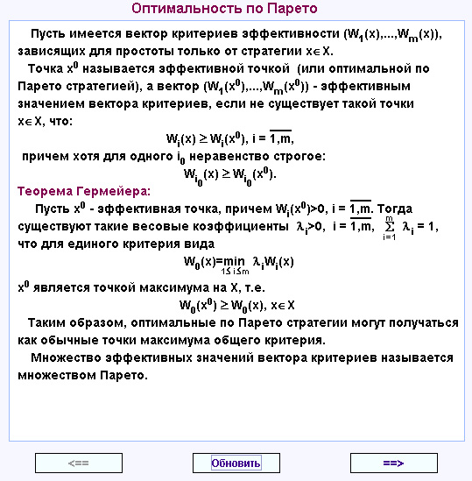

Пример

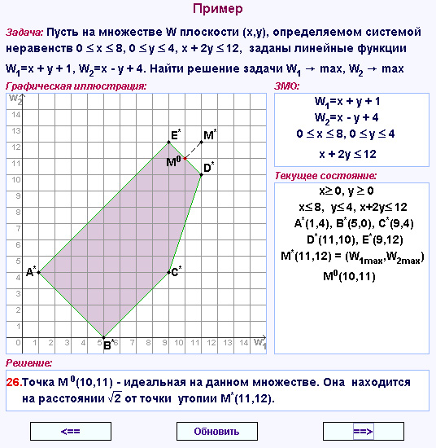

Заключение
В программе приводится решение задач линейного программирования методом идеальной точки.
В данной курсовой работе реализовано графическое построение компромиссного решения. Поэтапно описаны действия, выполняемые при решении задачи. Все выводы сопровождаются иллюстрацией.

Список используемой литературы

- Пантелеев, А. В. Методы оптимизации в примерах и задачах. [Текст] : учеб. пособие / А. В. Пантелеев, Т. А. Летова; под ред. Т.А.Рыкова – М. : Высш.шк., 2002. – 544 с. : ил.; Предм. указ.: с. 3–5. – 5000 экз. – ISBN 5-06-004137-9.
- Габасов Р., Кириллова Ф. М. Методы оптимизации [учебное пособие для ун-тов по специальности 0647 «Прикладная математика»]: – 2-е изд. Переработанное и дополненное – Мн.: Изд-во БГУ, 1981.-5с.

